**Diseño de un sistema web para el control de gastos JSP**

Alberto Valencia Solís.

Facultad de Ingeniería, Universidad de Cartagena.

AL17503: Desarrollo de Software Web

Mgtr. John Carlos Arrieta Arrieta

23 de noviembre de 2023.

**Abstract**

En este trabajo se presenta la documentación de un sistema web CRUD para control de gastos MVC, desarrollado con JSP y base de datos MySQL. El sistema permite realizar las operaciones básicas de CRUD (crear, leer, actualizar y eliminar) sobre la tabla gastos.

El trabajo se divide en dos partes:

En la primera parte se presentan los conceptos básicos de JSP y servlets, así como su relación con el patrón de diseño MVC. En la segunda parte se describe el proceso de desarrollo del sistema web, incluyendo los prerrequisitos, los pasos a seguir y la estructura del código

Keywords: JSP, Servlet, CRUD, software.

**Tabla de Contenidos**

Abstract 2

Introducción 4

JSP y Servlet  4

Objetivos 4

General 4

Específicos 4

Justificacion. 5

Desarrollo 6

Que es JSP 7

Que es Servlet 7

Antecedentes Históricos 8

Funcionamiento 9

Ámbito de utilización 10

Proceso de construcción de la aplicación web de gasto con JSP 11

Sintesis 15

Bibliografia 16

**Introducción**

## En desarrollo web es muy importante conocer tecnologías como JSP y servlets para la formación de los estudiantes de ingeniería de software debido a que la comprensión de estas tecnologías permiten el desarrollo de aplicaciones web robustas y eficientes ;estas herramientas, al integrarse con el modelo MVC, facilitan el desarrollo de aplicaciones. Poseer este conocimiento no solo mejora las habilidades técnicas del estudiante, sino que también abre puertas a oportunidades laborales que demandan experticia en desarrollo web.

# Objetivos

**Objetivo General:**

* Apropiarse del conocimiento de cómo desarrollar aplicaciones web utilizando JSP y servlets

**Objetivos Específicos:**

* Comprender los conceptos básicos de JSP y servlets.
* Conocer las herramientas necesarias para desarrollar aplicaciones web, como NetBeans y MySQL.
* Implementar un sistema CRUD de gastos utilizando JSP y servlets en NetBeans.

# Justificación

# Conocer JSP y servlets es fundamental para los estudiantes de ingeniería de software, ya que les permite desarrollar aplicaciones web de alta calidad y funcionalidad. Además, estos componentes son fundamentales en la asignatura Desarrollo Web y son utilizados en la industria del software. Aprenderlos proporciona a los estudiantes una ventaja competitiva en el mercado laboral y les permite enfrentar los desafíos del desarrollo web actual y futuro.

# Desarrollo

**JSP (JavaServer Pages)**

JSP (JavaServer Pages) es una tecnología desarrollada por Sun Microsystems que permite crear páginas web dinámicas utilizando el lenguaje de programación Java. Fue creado en 1998 y ha experimentado varias versiones y actualizaciones desde entonces.

Una JSP es un archivo de texto que contiene instrucciones de Java y código HTML, y que es procesado por un servidor web para generar dinámicamente una respuesta HTTP al cliente. El código Java se utiliza para ejecutar funciones y acciones, mientras que el código HTML define la estructura y el diseño de la página web.

**Mecánica de funcionamiento**

Una JSP se compila en el servidor web y se convierte en un archivo servlet. El servlet se ejecuta y procesa la solicitud del cliente, ejecutando el código Java y generando la respuesta HTML correspondiente.

**Para que se utiliza**

JSP se utiliza para desarrollar aplicaciones web de alta calidad y funcionalidad, ya que permite combinar el poder de ejecución de Java con el diseño y la presentación de HTML. Esto facilita la creación de aplicaciones dinámicas y interactivas, de cualquier tipo

**Estructura del proyecto:**

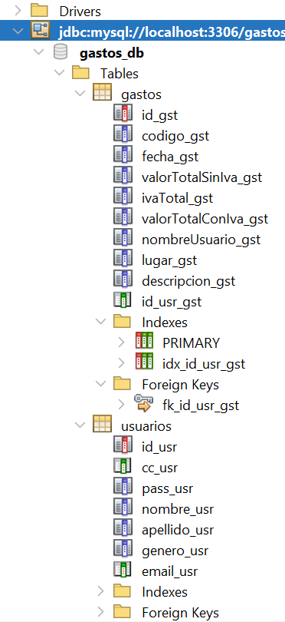**

**  
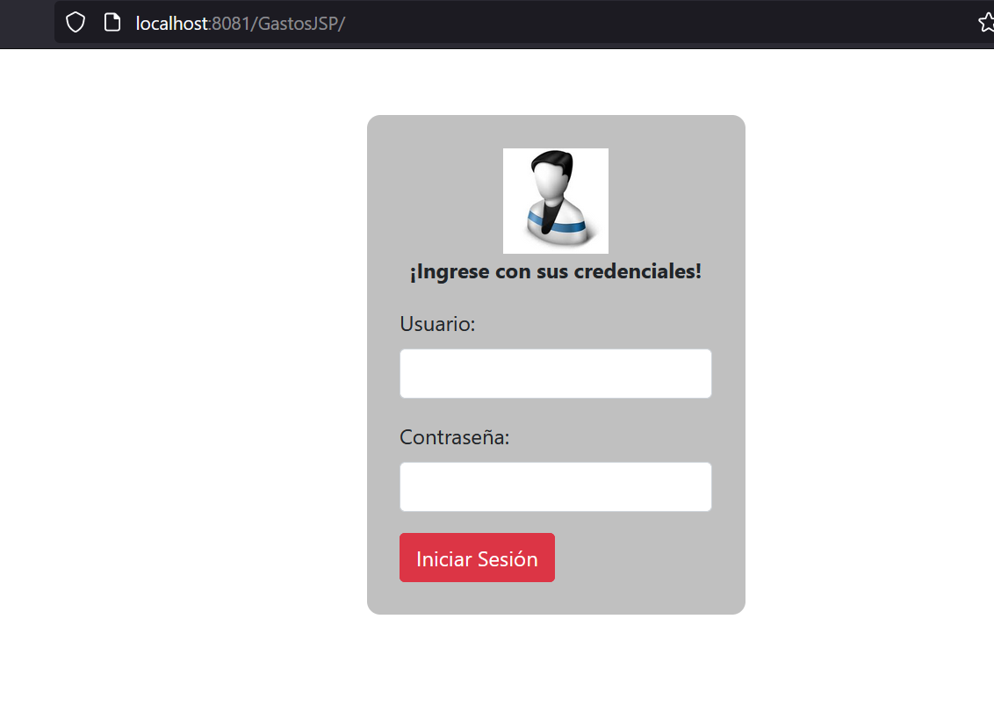**

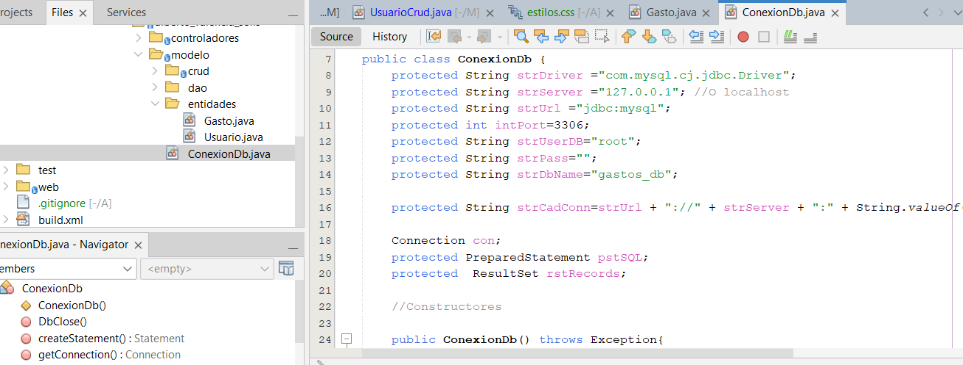

**Conexión a la base de datos**

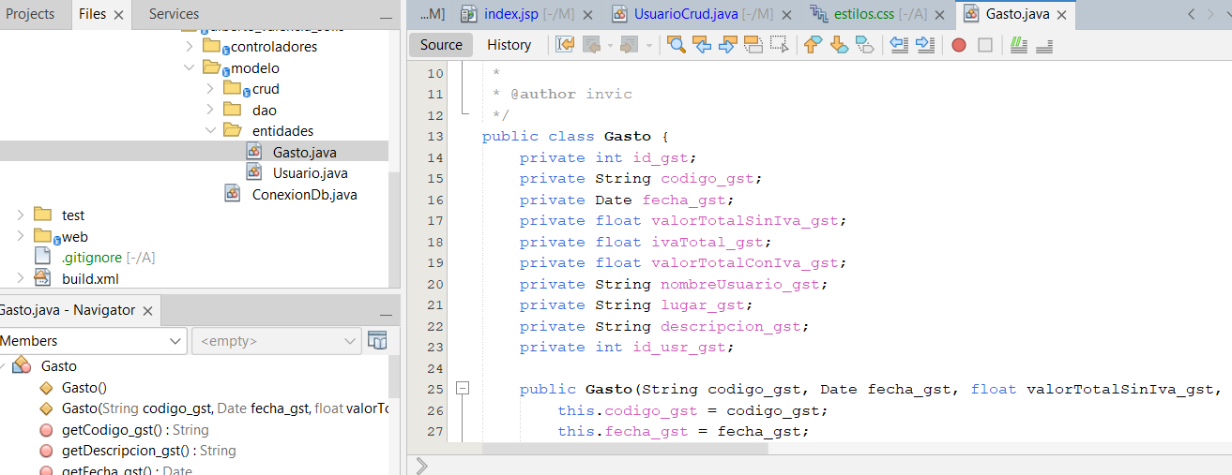

**Definición del modelo Gastos**

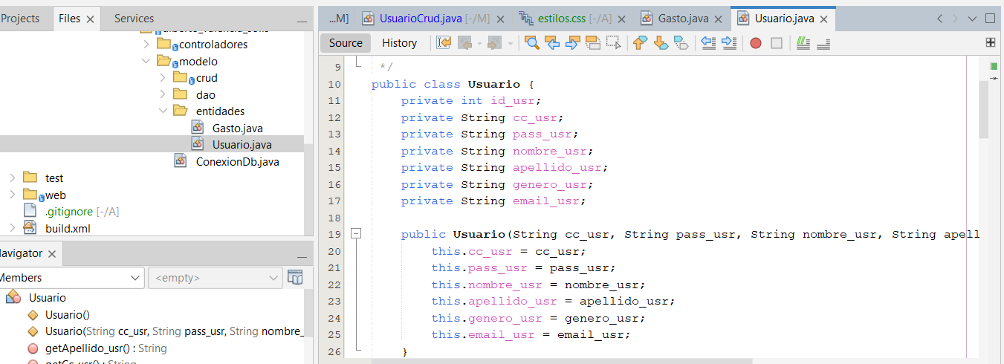

**Modelo Usuario**

**CRUD Gasto**

CRUD gasto – agregar gasto

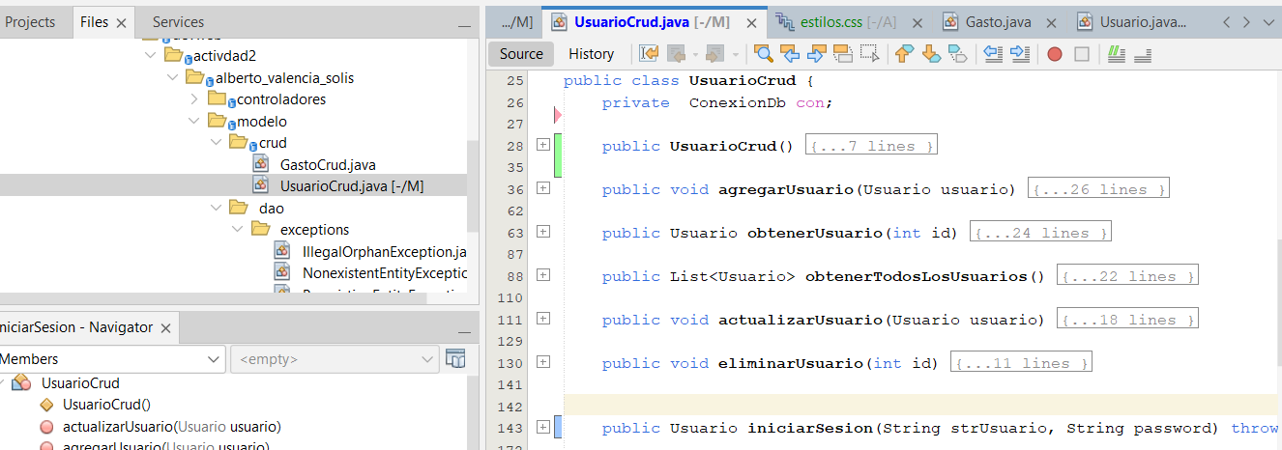

**CRUD-Usuario**

**CRUD-Login Usuario**

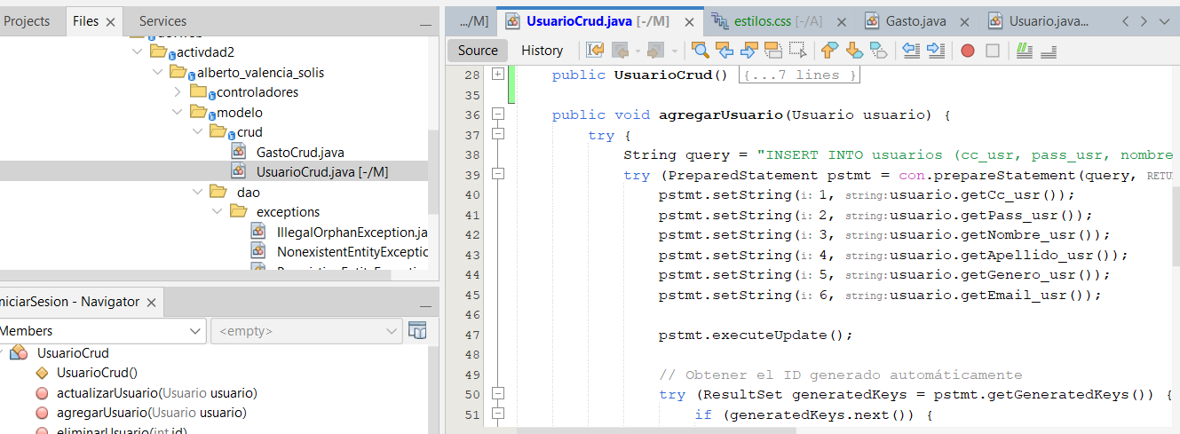

**CRUD usuario - agregar**

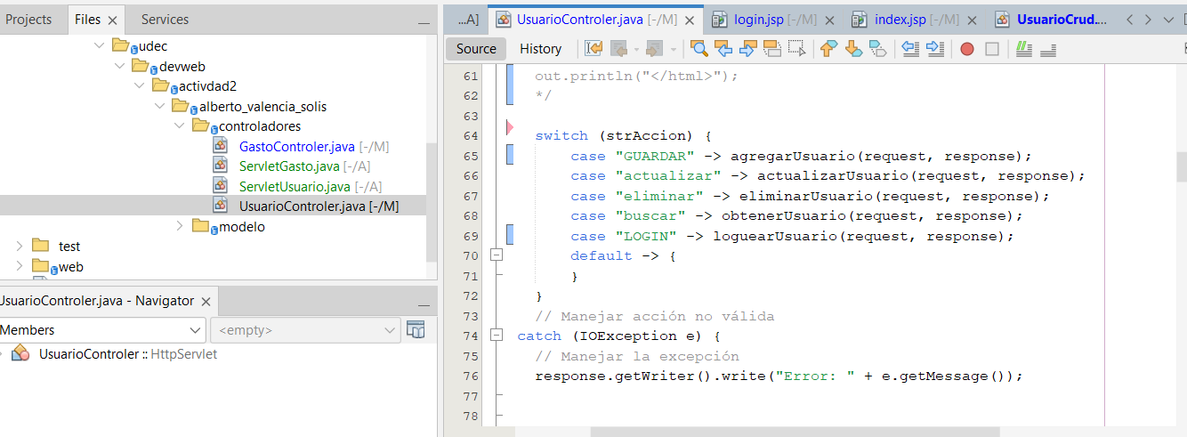

**Controlador Usuario(Servlet)**

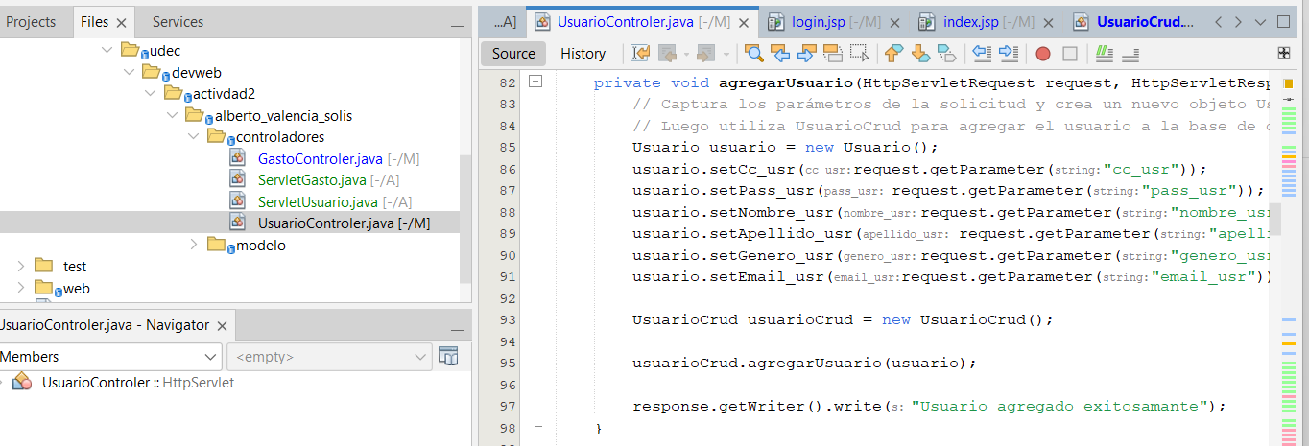

**Controlador Usuario (Servlet) – Agregar Usuario**

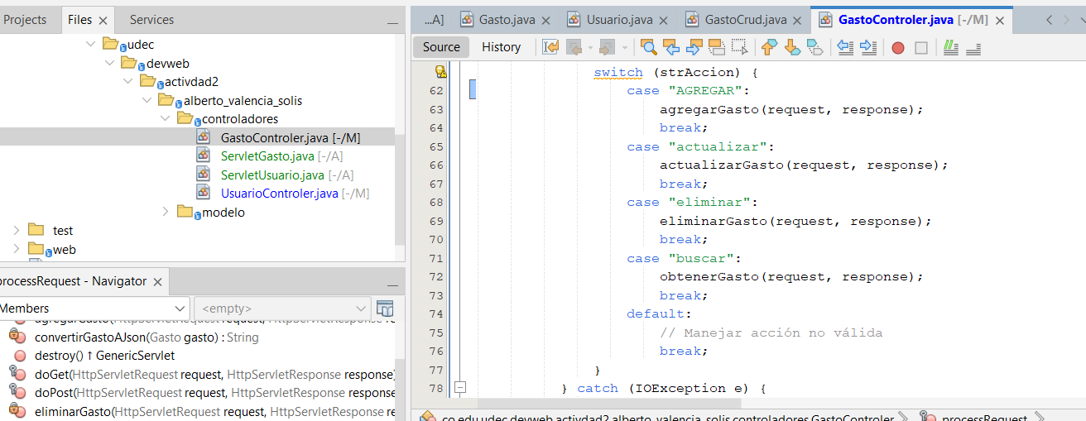

**Controlador Gasto (Servlet)**

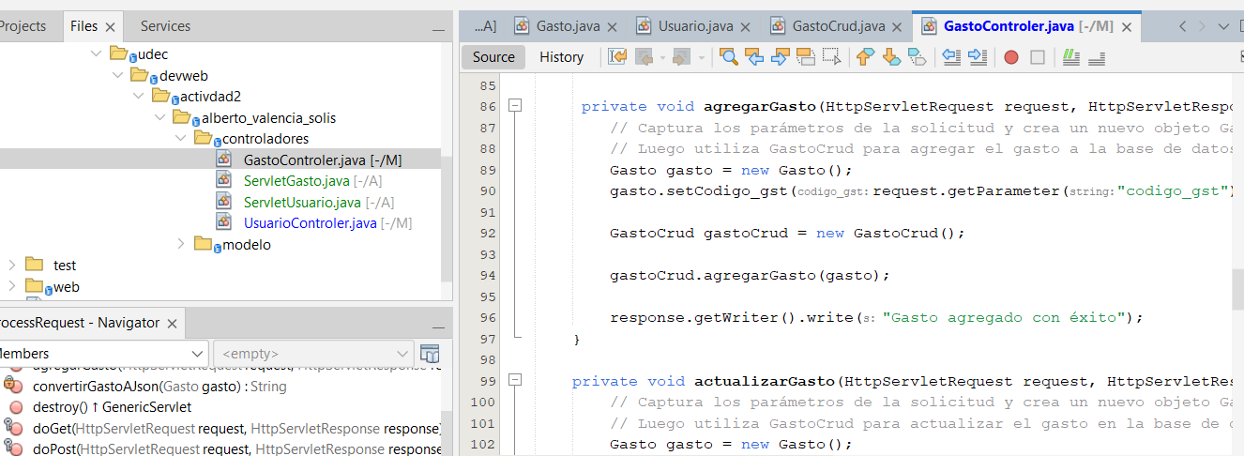

**Controlador Gasto (Servlet) - Agregar**

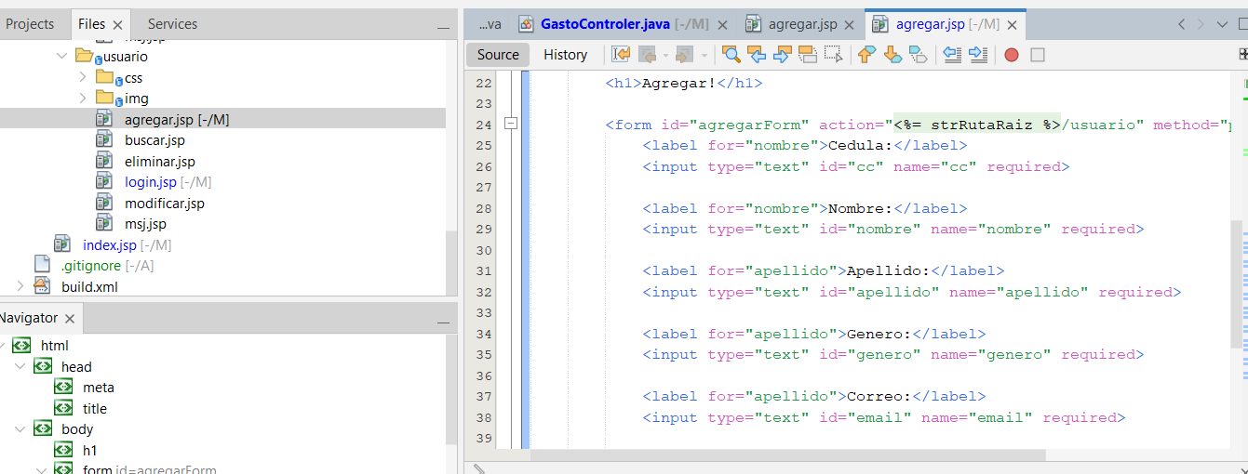

**Vista -Usuario- Agregar**

**Vista-Usuario -Login**

**Síntesis**

Este trabajo hemos aprendido a utilizar JSP y Servlet para la creación de páginas web dinámicas. Estos conceptos lo hemos aplicado para creación de un sistema web CRUD para control de gastos MVC, desarrollado con base de datos MySQL.

El sistema permite realizar las operaciones básicas de CRUD (crear, leer, actualizar y eliminar) sobre la tabla gastos y sobre la tabla usuarios.

El dominio de JSP y servlets es muy útil en el desarrollo web en Java. Estas tecnologías proporcionan las herramientas necesarias para crear aplicaciones dinámicas y escalables, siendo fundamentales para los aprendices de ingeniería de software que buscan sobresalir en el ámbito del desarrollo web.

Bibliografía

* Videos tutorías del Ing. John Carlos Arrieta Arrieta